ФГБСУВУ «Известковское специальное профессиональное училище №1»

Методическая разработка

урока по математике (геометрии)

8 класс

Тема: *Касательная к окружности*

Разработала преподаватель

математики Колодкина Н.В.

П. Известковый, 2013г.

Тема: Касательная к окружности

***Цели:*** ввести понятие касательной, точки касания, рассмотреть свойство касательной и её признак; сформировать умения применять теоретические знания к решению задач; развивать мышление и математическую речь

***Тип урока:*** урок сообщения и усвоения новых знаний.

***Формы работы:*** индивидуальная, фронтальная.

***Методы:*** частично-поисковые, наглядные, словесные.

***Оборудование:*** карточки с заданиями, циркуль, треугольник, линейка.

**Ход урока**

**1. Организационный момент.**

Здравствуйте, ребята. Этот урок мы посвятим изучению свойства касательной к окружности, а также научимся применять теоретические знания к решению задач. (Учащиеся записывают тему) Давайте сначала повторим материал прошлого урока.

**2. Актуализация знаний.**

**-повторение изученного материала**

1.Что такое окружность, радиус окружности?

2. Какие случаи взаимного расположения прямой и окружности могут быть?

3. Прокомментируйте каждый случай.

**- подготовка к восприятию нового материала**

Один ученик выполняет задание у доски. В тетради начертите окружность произвольного радиуса с центром в точке О, проведите три прямые, так чтобы получилось разное количество общих точек у прямой и окружности.

|  |  |
| --- | --- |
| img1 | Обозначим прямые и полученные точки: a,b,c и С,В,H.  Повторить d<r 2 общие точки; d>r нет общих точек; d=r 1 общая точка |

**3. Объяснение новой темы.**

На этом уроке мы рассмотрим свойства окружности и прямой c.

1. Работа с учебником.

На странице 166 найдите и прочитайте определение касательной к окружности. После один ученик читает вслух, остальные слушают, учитель комментирует.

**Определение.** Прямая, имеющая с окружностью только одну общую точку, называется касательной к окружности, а их общая точка называется точкой касания прямой и окружности.

Учащиеся называют на рисунке точку касания и прямую касательную к окружности. (C- точка касания, прямая с – касательная к окружности). Все это фиксируется в тетрадях учащихся.

Какими же свойствами обладает эта прямая? Чтобы ответить на этот вопрос, проведите отрезок соединяющий центр окружности и точку касания, измерьте получившийся угол. Ученики измеряют получившийся угол.(90Image649)

Что можно сказать о касательной и радиусе? (Они перпендикулярны). Правильно, молодцы. А теперь давайте прочитаем теорему стр. 166.

2. Теорема: Касательная к окружности перпендикулярна к радиусу, проведённому в точку касания

Учащиеся делают новый чертёж.

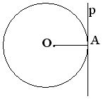 ОА┴ р

1. Свойство отрезков касательных

Рассмотрим две касательные к окружности с центром в точке О, проходящие через точку А и касающиеся окружности в точках В и С. Отрезки АВ и АС называют отрезками касательных, проведенных из точки А. (чертеж на доске и втетрадях)

В

О

А

С

Теорема: отрезки касательных к окружности, проведенные из одной точки, равны и составляют равные углы с прямой, проходящей через эту точку и центр окружности.

Записываем на доске и в тетрадях математическую запись теоремы

1. **Первичное закрепление нового материала**

1.Решите задачи

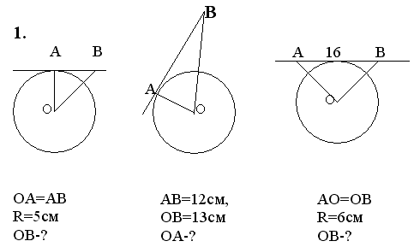

Задания выполняются в тетрадях учащимися, учитель по необходимости помогает им.

1. **Физминутка (гимнастика для глаз)**

Глубоко вдохните, зажмурив глаза как можно сильнее. Напрягите мышцы шеи, лица, головы. Задержите дыхание на 2-3 секунды, потом быстро выдохните, широко раскрыв на выдохе глаза. Повторить 5 раз.

Закройте глаза, помассируйте надбровные дуги и нижние части глазниц круговыми движениями - от носа к вискам.

Закройте глаза, расслабьте брови. Вращаем глазными яблоками слева направо и справа налево. Повторить 5 раз.

Поставьте большой палец руки на расстоянии 25-30 см. от глаз, смотрите двумя глазами на конец пальца 3-5 секунд, закройте один глаз на 3-5 секунд, затем снова смотрите двумя глазами, закройте другой глаз. Повторить 5 раз.

1. **Закрепление**

Выполняем по учебнику следующие номера стр. 168. На каждый номер к доске выходит один ученик, а остальные на местах.

№638,

№639,

№ 642

1. **Подведение итогов**
2. **Рефлексия**

ФИО_______________________

* 1. Как я сегодня поработал? (поставьте оценку)
  2. Понравился ли урок? (да, нет)
  3. Что не понравилось?
  4. Что понравилось?

1. **Домашнее задание. п. 69, №634, 642.**